SeSAC 공급망관리(SCM) · 수요예측 프로젝트
SeSAC 제조AI 인재양성 부트캠프
비계획 Skinpass 발생률 예측
연구결과보고서
소재 품질 특성 기반 품질 리스크 예측 및 현장 의사결정 지원 모델 구축

조 | 6조
참여자 | 김희태, 박주영, 김지훈
데이터 | 냉연 코일 물류 실적 데이터 (4,000건 | 피처 13종)
작성일 | 2026년 4월 3일
보고서 구분 | 연구결과 보고서 (최종본)

2026.04. 03

요약문
냉연 코일 생산 공정에서 소둔 처리 이후 발생하는 비계획 Skinpass를, 데이터를 통해 사전에 판단하고 현장 담당자가 일관된 기준으로 대응할 수 있도록 의사결정 근거를 마련하는 것이 이 프로젝트의 출발점이다. 분석 대상은 냉연 코일 4,000건이며, 전체의 40.8%에서 비계획이 발생하고 있어 생산 비용과 납기 모두에 걸쳐 개선 여지가 크다.

핵심은 단순히 발생 여부를 맞히는 데 그치지 않고, "왜 이 코일에서 비계획이 나오는가"를 가설로 먼저 설명하고 그 논리를 모델에 녹여내는 것이었다. 4개의 가설(H1~H4)을 수립하여 각각 검증하고, 그 결과를 모델 구조와 파생변수 설계에 연결함으로써 현장 판단 논리를 데이터로 재구성하고자 하였다.

구분 | 내용
분석 데이터 | 냉연 코일 4,000건 | 원천 변수 13개 | 비계획 Skinpass 발생률 40.8%
현장 중심 가설 | 4개 가설 수립 → 검증 → 모델 구조·파생변수에 직접 반영
데이터 증강 | 5가지 증강 방법 비교 실험 → SMOTE 최우수 선정
모델 구조 | Material Quality Gate(1단계) + 확률 모델(2단계)의 2단계 구조
최적 모델 | Material Gate + 로지스틱 회귀 | Recall 0.595 (6개 모델 중 최고)
핵심 피처 | 공정위험복합(파생), 품질위험점수(파생), 항복강도 — SHAP 상위 3위
현장 적용 | 3단계 파일럿 전략 | 1단계 목표: 발생률 36% 이하 (현재 40.8%)
[ 표 A.1 - 연구 핵심 결과 요약 ]

▶ 핵심어: Skinpass, 냉연 코일, 품질 리스크 예측, 현장 중심 가설, Material Quality Gate, SMOTE, SHAP

목 차

요약문
목차
1. 프로젝트 개요 및 문제 정의
1.1 연구 배경 및 필요성
1.2 비계획 Skinpass 발생 비용 구조
1.3 연구 목적 및 범위
1.4 기대 효과
2. 산업 배경 및 데이터 이해
2.1 냉연 공정과 Skinpass의 역할
2.2 데이터 구조 및 변수 정의
2.3 데이터 품질 진단
3. 탐색적 데이터 분석 (EDA)
3.1 타겟 변수 및 강종별 분포
3.2 수치형 변수 분포 분석
3.3 변수 간 상관관계 분석
3.4 범주형 변수와 타겟 변수 관계
3.5 EDA 종합
4. 가설 수립 및 검증
4.1 가설 수립 방법론
4.2 H1 — 재질등급과 발생 구조
4.3 H2 — 항복강도 임계값
4.4 H3 — 형상·표면 복합 조건
4.5 H4 — 강종 × 재질등급 교호작용
4.6 가설 검증 종합
5. 피처 엔지니어링
5.1 Material Quality Gate 설계
5.2 가설 기반 파생변수
5.3 제거 변수 처리
6. 데이터 증강
6.1 증강 필요성과 원칙
6.2 증강 방법 비교
7. 시나리오별 모델링
7.1 모델 개발 전략
7.2 데이터 전처리
7.3 Baseline 모델 — LightGBM / XGBoost / 랜덤포레스트
7.4 LR + 파생변수 모델
7.5 Material Gate + Logistic Regression (최종 모델)
8. 모델 성능 비교 및 최종 모델 선정
8.1 비교 목적과 선정 기준
8.2 성능 지표 비교
8.3 ROC 곡선 및 혼동행렬 분석
8.4 Material Gate 효과 분석
9. 모델 해석 및 인사이트 도출
9.1 SHAP 기반 변수 중요도
9.2 가설-모델 정합성 검증
9.3 현장 운영 규칙 도출
10. 현장 적용 시나리오
10.1 3단계 파일럿 전략
10.2 운영 흐름
11. 한계 및 개선 방향
12. 결론
부록: 용어 정리

1. 프로젝트 개요 및 문제 정의

1.1 연구 배경 및 필요성
냉연 강판 생산 공정에서 Skinpass(조질압연)는 소둔 처리 이후 코일에 1~3%의 미세 압하량을 적용하는 최종 품질 결정 공정이다. 표면 조도 조정, 항복점 신장 방지, 형상 교정의 세 가지 역할을 수행하며, 이 공정의 품질 수준이 최종 제품의 출하 적합성을 결정짓는다.

계획된 정규 Skinpass와 달리, 비계획 Skinpass는 소둔 완료 후 품질 검사에서 표면·형상·재질이 기준에 미달한 코일에 대해 긴급 투입되는 예외 공정이다. 수집된 데이터 기준 전체 코일의 40.8%에서 비계획이 발생하고 있으며, 이는 설비 가동률 저하, 납기 지연, 에너지 추가 소비, 물류 비용 증가를 동시에 유발한다.

비계획이 발생하는 이유는 크게 세 가지다. 강종별로 소둔 반응이 다르고 재질등급에 따라 물성이 고르지 않은 소재 품질 편차, 압연하중이나 소둔 온도가 목표에서 벗어나는 공정 조건 이탈, 그리고 판형이나 두께 균일성이 깨지는 형상 불량이다. 현장에서는 이 세 가지를 동시에 보면서 판단하지만, 판단 기준이 사람마다 다르고 기록으로 남지 않아 일관성이 흔들린다는 것이 오랜 문제였다.

세 가지 원인은 각각 독립적으로 작용하기보다 서로 맞물린다. 재질 품질이 낮은 코일은 소둔 반응도 불균일하고, 거기에 온도 편차까지 겹치면 형상 불량으로 번지는 식이다. 어느 한 가지가 아닌 여러 조건이 동시에 맞물릴 때 비계획 발생이 급격히 늘어난다는 점이, 이 문제를 단순 규칙이 아닌 데이터 기반으로 접근해야 하는 이유이기도 하다.

1.2 비계획 Skinpass 발생 비용 구조
비계획이 한 건 생기면 공정 하나만 추가되는 게 아니다. 다른 코일의 생산 일정이 밀리고, 설비를 빼서 쓰는 동안 에너지와 인건비가 추가로 나가며, 납기가 지연되면 고객사 신뢰까지 흔들린다. 비용이 여러 층위에서 발생한다는 점에서, 한 건 한 건을 줄이는 것이 생각보다 훨씬 큰 효과를 가져올 수 있다.

비용 항목 | 세부 내용 | 영향
리드타임 증가 | 소둔 → Skinpass → 재검사 → 출하 평균 4~8시간 추가 | 건당 생산 지연
직접 처리 비용 | Skinpass 설비 가동비 + 에너지비 + 인건비 추가 발생 | 정규 대비 비용 상승
생산 계획 차질 | 계획 외 설비 사용으로 정상 생산 라인 지연 | 연쇄 납기 지연
납기 지연 위험 | 긴급 처리로 고객 납기 지연 가능성 증가 | 고객 신뢰도 저하
품질 손실 | 반복 처리로 인한 코일 물성 저하 및 스크랩 가능성 | 폐기 손실 발생
[ 표 1.1 - 비계획 Skinpass 발생 시 주요 비용 구조 ]

1.3 연구 목적 및 범위
목적은 발생 여부를 맞히는 것에 있지 않다. 어떤 소재와 공정 조건이 비계획으로 이어지는지를 현장 가설을 통해 먼저 설명하고, 그 설명이 데이터에서도 유효한지를 검증한 다음, 담당자가 실제로 쓸 수 있는 판단 기준으로 정리하는 것이 목표였다. 변수 하나하나의 영향력을 수치로 풀어내고, 그 결과를 모델 구조에 녹여내는 방식으로 분석을 설계하였다.

모델 하나에 기대는 대신, 가설에서 출발해 Material Quality Gate와 확률 모델을 두 단계로 쌓는 구조를 택했다. 어떤 변수가 얼마나 영향을 미치는지를 함께 드러내어, 예측 결과를 보여주는 것과 그 이유를 설명하는 것이 같은 시스템 안에서 이루어지도록 하였다.

구분 | 내용
분석 대상 | 냉연 코일 4,000건 (코일번호 C000001~C004000)
목표 | 어떤 소재·공정 조건이 비계획 처리를 유발하는지 설명하고 현장 의사결정 기준 도출
입력 변수 | 원천 변수 13개 + 현장 가설 기반 파생변수 (총 22개)
분석 방법 | EDA → 가설 수립·검증 → 피처 설계 → 데이터 증강 → 모델링 → 해석
주요 도구 | Python 3.9 | scikit-learn | LightGBM | imbalanced-learn | SHAP
[ 표 1.2 - 연구 범위 요약 ]

1.4 기대 효과

첫째, 의사결정 기준의 명시화
지금은 담당자가 바뀌면 판단 기준도 바뀐다. 같은 코일을 보더라도 누가 검토하느냐에 따라 결과가 달라지는 일이 생긴다. 재질등급, 항복강도, 형상불량지수 같은 변수들이 발생에 어떻게 영향을 미치는지를 수치로 설명할 수 있게 되면, 판단의 근거가 사람이 아닌 데이터에 놓이게 된다.

둘째, 일관성 있는 품질 관리 기반 마련
Material Quality Gate는 재질등급 C이거나 항복강도가 기준을 넘는 코일을 별도의 판단 없이 즉시 고위험으로 분류한다. 규칙이 명확하기 때문에 숙련도에 상관없이 동일하게 적용된다. 신규 인력이 들어와도, 생산 라인이 바뀌어도 기준이 흔들리지 않는다는 것이 이 구조의 핵심이다.

셋째, 운영 리스크 사전 탐지 가능
소둔에 들어가기 전에 어떤 코일이 문제가 될지 미리 알 수 있다면, 소둔 온도를 조금 올리거나 Skinpass를 사전에 배치하는 식으로 대응할 수 있다. 문제가 터진 뒤 수습하는 것과 예상하고 준비하는 것 사이의 차이는 생산 일정 전체에 영향을 미친다.

넷째, 생산 운영 전략 수립 근거 제공
SHAP 분석 결과는 모델 해석에만 쓰이는 게 아니다. 어떤 변수가 발생에 가장 크게 기여하는지를 알면, 원자재 구매 단계에서 재질등급 기준을 바꾸거나 특정 강종 조합에 별도 소둔 조건을 적용하는 등 운영 정책 자체를 손볼 수 있다. 예측 모델이 현장 전략 수립의 근거로 쓰이는 것이다.

결국 이 프로젝트가 보여주고자 하는 것은, 데이터 분석이 예측 숫자를 내는 것 이상의 역할을 할 수 있다는 점이다. 지금까지 사람의 경험과 직관에 의존하던 판단을 데이터로 풀어내고, 그 기준을 누구나 쓸 수 있는 형태로 정리하는 것. 그것이 이 분석의 진짜 목표이다.

2. 산업 배경 및 데이터 이해

2.1 냉연 공정과 Skinpass의 역할
냉연 강판은 열연 강판을 상온에서 압연하여 얇고 표면이 매끄러운 형태로 가공한 제품이다. 이 과정에서 소둔(Annealing)은 냉간 압연으로 경화된 강판을 고온(700~900℃)으로 가열하여 내부 응력을 해소하고 재결정을 촉진하는 핵심 공정이다. 소둔 완료 후 코일은 품질 검사를 거치며, 기준에 미달하는 경우 비계획 Skinpass가 투입된다.

비계획 Skinpass 발생 경로는 다음과 같이 구조화된다.

소재 입고 → 냉간 압연 → 소둔 공정 → [품질 검사: 표면·형상·재질 기준 미달] → 비계획 Skinpass 투입 → 재검사 → 출하

문제는 타이밍이다. 소둔이 끝나야 비로소 코일이 기준에 미달하는지 확인된다. 수 시간의 공정이 이미 완료된 뒤에 문제가 드러나는 구조다. 이 시점을 한 단계 앞으로 당길 수 있다면, 즉 소둔 투입 전에 고위험 코일을 가려낼 수 있다면 대응 방식 자체가 달라진다.

비계획이 발생하는 순간 현장은 즉각 움직여야 한다. 설비가 이미 다른 코일을 처리 중이면 줄이 밀리고, 비어 있더라도 코일을 옮기고 준비하는 데 시간이 든다. 대기 중에는 스트레인 에이징이 진행될 위험이 있고, 반복 처리는 코일 물성을 떨어뜨릴 수도 있다. 하나의 예외 공정이 만들어내는 파급이 생각보다 길다. 그래서 소재 정보가 확보되는 소둔 투입 전 시점에 위험도를 미리 판단하는 것이 필요하다.

2.2 데이터 구조 및 변수 정의
분석에 사용된 데이터는 냉연 코일 4,000건의 물류 실적으로 구성되어 있으며, 총 14개 컬럼 중 코일번호는 식별자로 분석에서 제외하고 13개 변수를 활용하였다. 데이터는 강종, 재질등급과 같은 범주형 변수와 두께·항복강도·형상불량지수 등 수치형 변수로 구성되어 있으며, 소재 특성, 공정 조건, 물류 이력 정보를 균형 있게 포함하고 있다.

변수명 | 유형 | 분포 범위 | 도메인 의미 | 타겟 상관(r)
강종 | 범주형 4종 | DP590/IF강/SPCC/SPFH440 | 강종별 소둔 반응 차이 존재 | 범주형
두께(mm) | 연속형 | 0.40~2.30 (평균 1.36) | 박물재 형상 제어 난이도 높음 | +0.016
폭(mm) | 연속형 | 700~1,650 (평균 1,175) | 광폭재 압연하중 증가 위험 | +0.001
경도(HRB) | 연속형 | 45.1~78.6 (평균 61.9) | 소둔 후 재결정 완료 지표 | +0.011
항복강도(MPa) | 연속형 | 표면조도와 r=0.48 | 저강도→항복점 연신 위험 | -0.081
표면조도 Ra(μm) | 연속형 | 항복강도와 고상관 | 소둔로 분위기→표면 산화 반영 | -0.031
형상불량지수 | 순서형 0~5 | 0=정상, 5=심각 | 타겟과 최강 양의 상관 | +0.074
압연하중편차율(%) | 연속형 | 대칭 분포, 평균≈0 | 압연 하중 불균일→형상 왜곡 | -0.006
이전공정경과시간(h) | 연속형 | 2~72시간 | 통계 검증 결과 유의성 미확인 | -0.020
온도편차(℃) | 연속형 | 소둔로 내 불균일 | 온도 편차→재질 불균일 | -0.012
재질등급 | 순서형 A>B>C | A/B/C 균등 분포 | C등급 발생률 48.8% | 범주형
물류거리(km) | 연속형 | 0.5~8.2 (평균 4.3) | 공정 경로 간접 지표 | -0.019
[ 표 2.1 - 원천 변수 상세 정의 ]

2.3 데이터 품질 진단
데이터 품질 측면에서 결측치와 극단적 이상치는 확인되지 않았다. 이는 생산 현장의 자동화된 계측 시스템에서 수집된 데이터임을 시사하며, 별도의 결측 처리나 이상치 제거 없이 모델링에 활용이 가능한 상태이다.

타겟 변수는 미발생(0) 2,368건(59.2%)과 발생(1) 1,632건(40.8%)으로 구성되어 있어, 완전한 클래스 불균형은 아니다. 그러나 단순 정확도(Accuracy)만으로 평가하면 모든 코일을 미발생으로 예측해도 59.2%가 달성되는 문제가 있어, Recall(발생 코일 탐지율)을 핵심 평가 지표로 설정하고 SMOTE 기반 증강을 병행한다. 피처 스케일 또한 MPa, mm, km 등으로 이질적이어서 선형 모델에는 StandardScaler를 필수적으로 적용한다.

3. 탐색적 데이터 분석 (EDA)

3.1 타겟 변수 및 강종별 분포
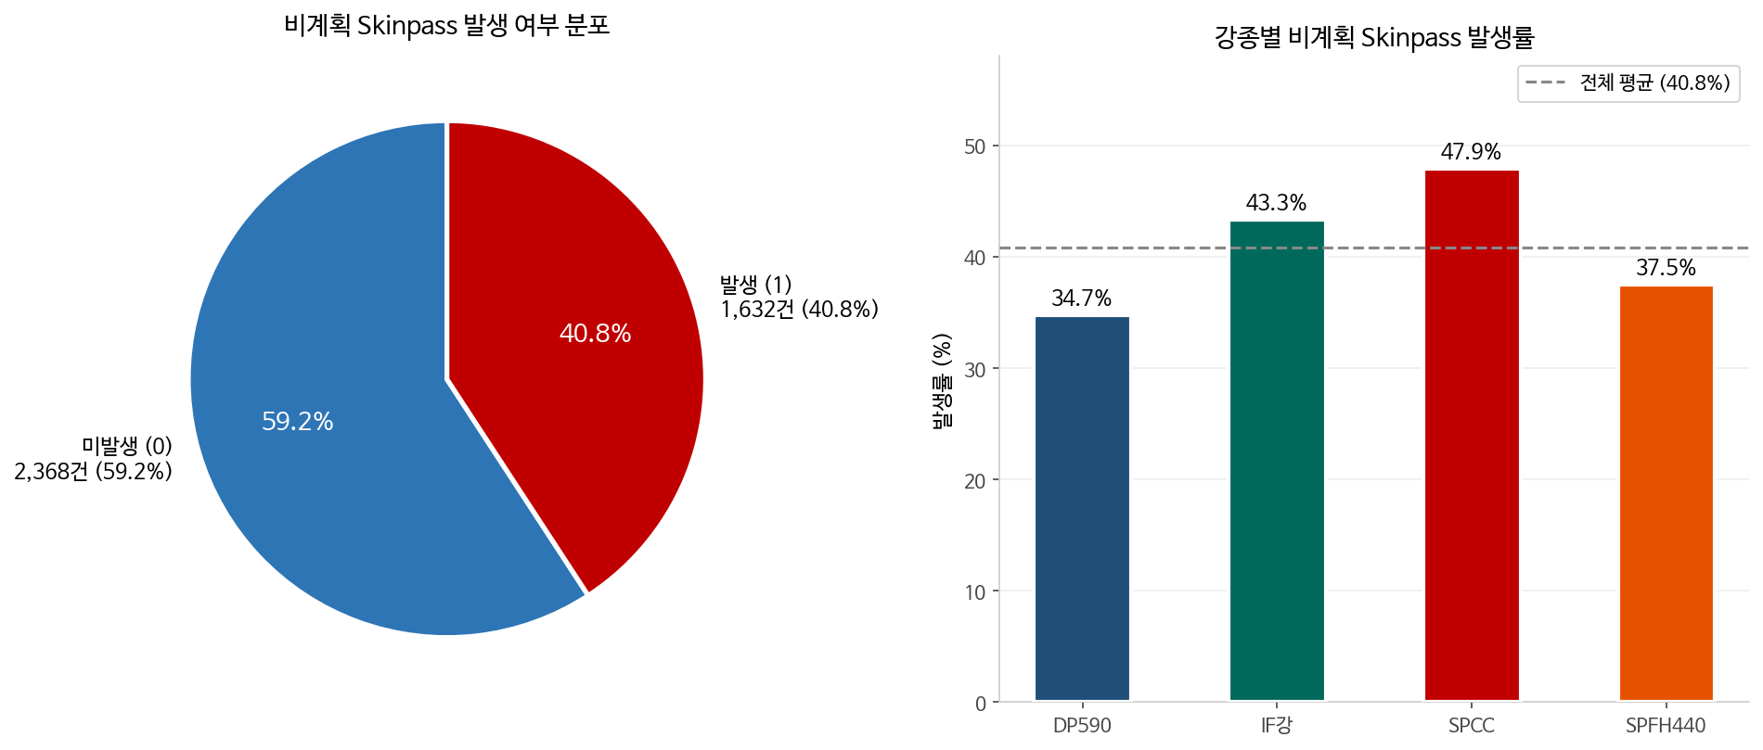
[ 그림 3.1 - 타겟 변수 분포(좌) 및 강종별 비계획 Skinpass 발생률(우) ]
4,000건 중 1,632건, 즉 40.8%에서 비계획이 발생했다. 강종별로 보면 차이가 뚜렷하다. SPCC(47.9%)와 IF강(43.3%)은 평균을 훌쩍 넘고, DP590(34.7%)은 평균을 밑돈다. 연질강은 소둔 후 항복점 신장이 생기기 쉽고, 고강도강은 이 현상이 자연적으로 억제된다는 공정 특성이 숫자로 드러난 것이다. 이 강종 간 차이가 이후 가설 H2와 H4 수립의 출발점이 된다.

3.2 수치형 변수 분포 분석
히스토그램
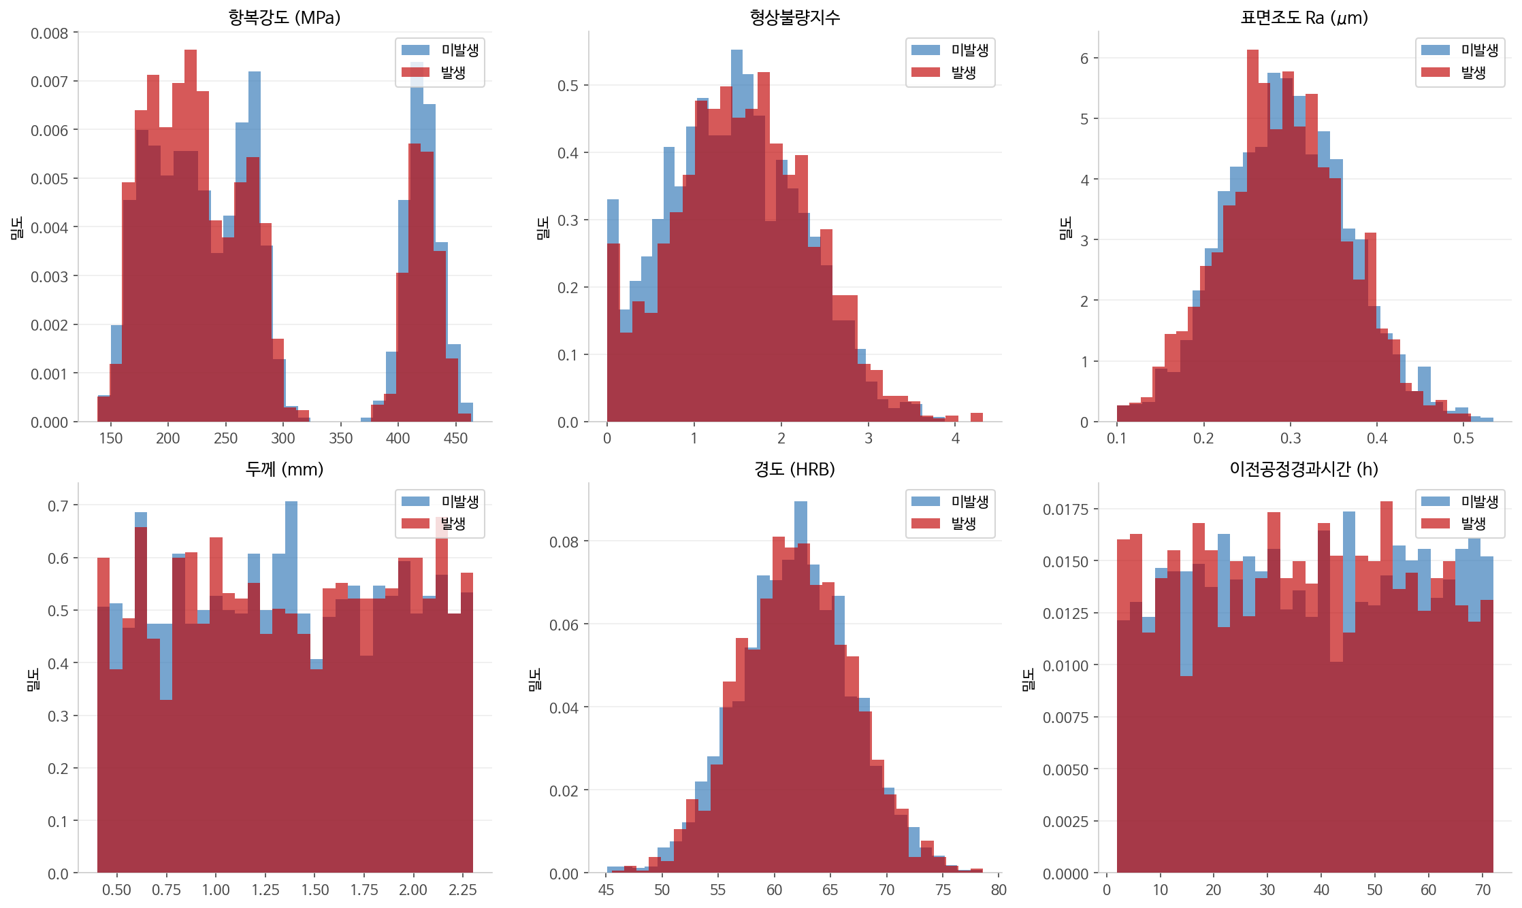
[ 그림 3.2 - 발생·미발생 그룹별 주요 수치형 변수 분포 비교 ]
항복강도는 발생·미발생 그룹 간 분포가 일부 분리되어 있어 예측 변수로서의 가치가 확인된다. 특히 저항복강도 구간에서 발생 비율이 상대적으로 높은 경향이 관찰된다. 형상불량지수는 발생 그룹에서 상위 등급 비율이 높으나, 0값이 다수를 차지하는 특성이 있다. 이전공정경과시간은 두 그룹 간 분포 차이가 거의 없어 예측력이 낮을 것으로 예상되며, 이는 이후 통계 검증(p=0.208)에서 확인된다.

박스플롯
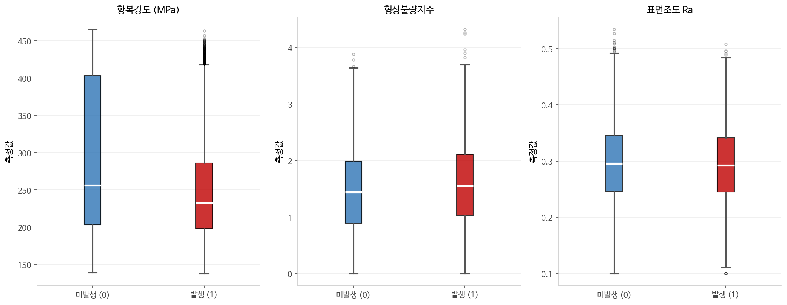
[ 그림 3.3 - 핵심 변수 박스플롯 — 발생·미발생 그룹 비교 ]
항복강도 박스플롯에서 발생 그룹(짙은 회색)의 중앙값이 미발생 그룹(연회색) 대비 낮게 형성되어 있다. 이는 저강도 강재에서 비계획 발생이 집중된다는 가설 H2의 데이터 기반 근거가 된다. 형상불량지수는 발생 그룹의 이상치(outlier) 범위에서 높은 값이 집중되는 패턴을 보인다.

3.3 변수 간 상관관계 분석
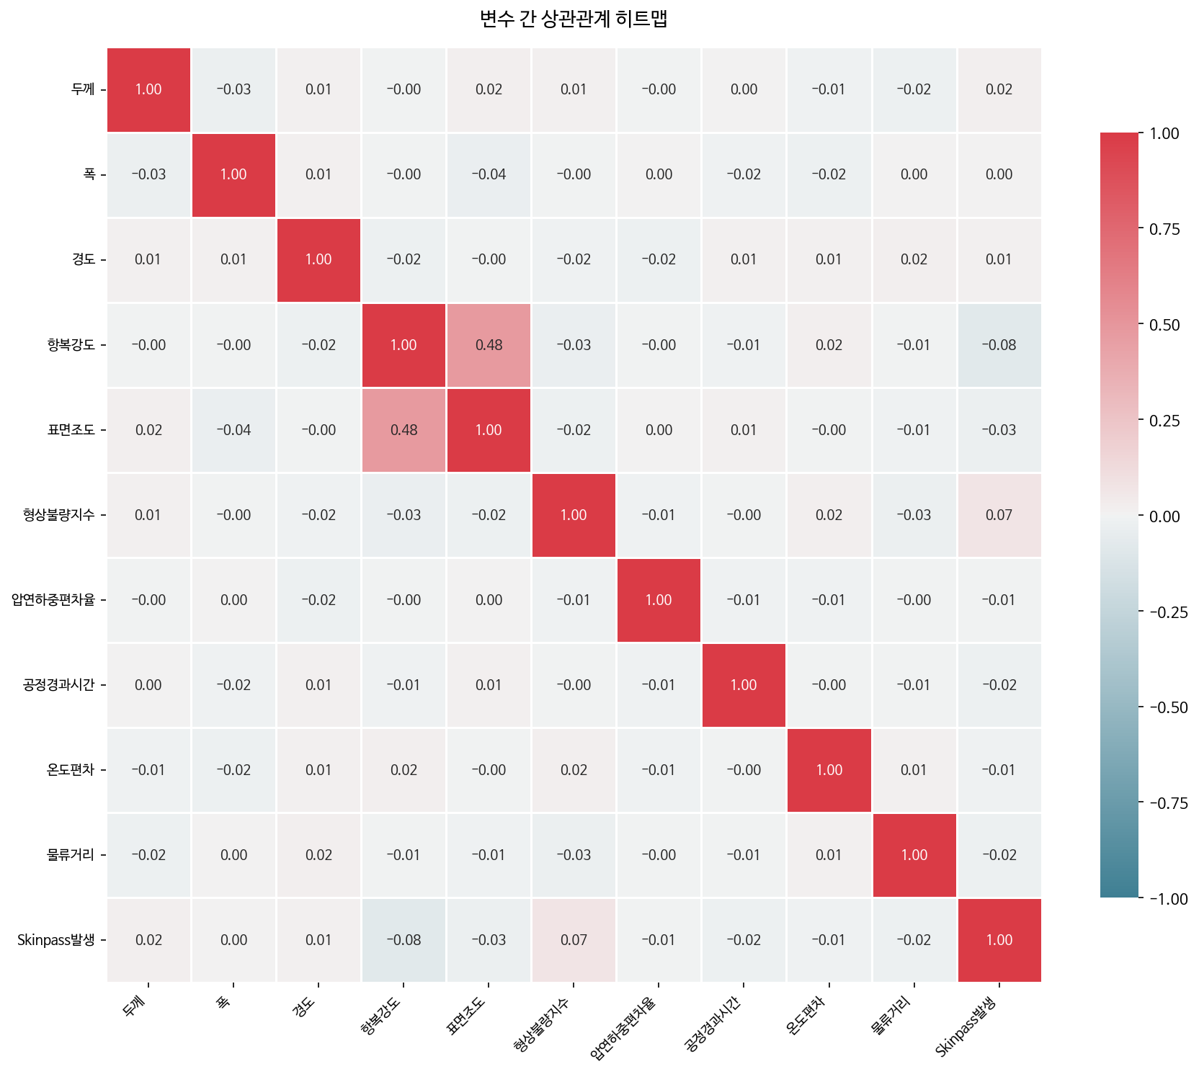
[ 그림 3.4 - 변수 간 상관관계 히트맵 (피어슨 상관계수) ]
수치형 변수 간 상관관계를 분석한 결과, 대부분 변수 간 상관계수는 0에 가까운 값을 보였다. 주목할 예외는 항복강도(MPa)와 표면조도 Ra 사이의 r=0.48로, 이는 고강도 강재일수록 소둔로 표면 산화가 증가하여 Ra가 함께 상승하는 물리적 공정 메커니즘을 반영한다. 두 변수의 높은 상관관계는 단독 입력 시 다중공선성 문제를 유발할 수 있어, 이를 복합 파생변수로 통합하는 피처 엔지니어링이 필요함을 시사한다.

타겟 변수와의 관계에서는 형상불량지수(r=+0.074)와 항복강도(r=-0.081)가 단일 변수로서 가장 큰 선형 상관을 보였다. 그러나 전체적으로 상관계수 절대값이 크지 않아, 단일 변수보다는 변수 간 복합적인 상호작용이 의사결정에 중요한 역할을 할 것으로 판단된다. 이는 파생변수 설계의 필요성을 시사한다.

3.4 범주형 변수와 타겟 변수 관계
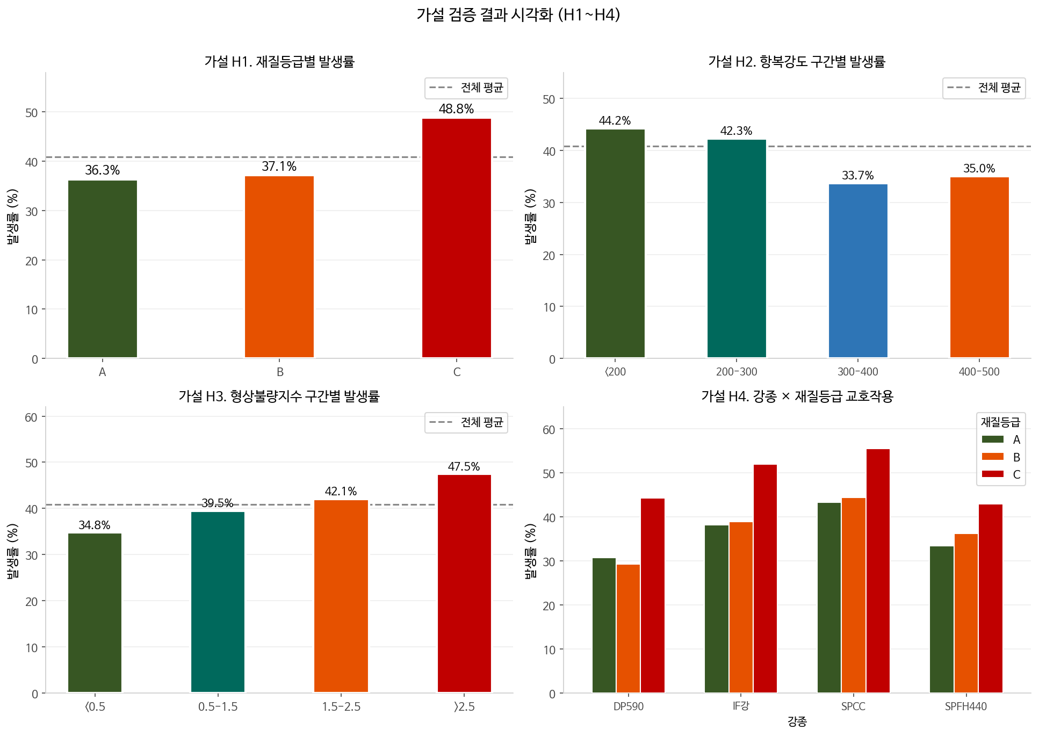
[ 그림 3.5 - 재질등급별·강종별 발생률 및 교호작용 분석 ]
강종별 발생률에서 SPCC(47.9%)와 IF강(43.3%)이 전체 평균(40.8%)을 상회하며, DP590(34.7%)은 평균을 크게 밑돈다. 이는 연질강 계열이 소둔 후 항복점 신장 억제를 위해 Skinpass가 구조적으로 더 자주 필요하다는 공정 특성을 반영한다. 재질등급별로는 A=36.3%, B=37.1%, C=48.8%로, C등급에서 발생률이 현저히 높다. C등급과 A등급의 차이가 12.5%p에 달하며, 단순 등급 차이가 아닌 소재 균일성의 구조적 편차에서 비롯된 결과로 해석된다.

강종과 재질등급의 교호작용 분석에서는 동일한 재질등급이라도 강종에 따라 발생률이 달라지는 패턴이 확인되었다. 특히 SPCC와 C등급의 조합이 가장 높은 발생률을 기록하였으며, 이는 두 가지 위험 요인이 중첩되는 구조를 보여준다. 이러한 교호작용 패턴은 단순 범주형 변수의 독립 효과만으로는 설명되지 않으며, 가설 H4 수립과 파생변수 grade_steel_interaction 설계의 직접적인 근거가 된다.

3.5 EDA 종합
탐색적 데이터 분석을 통해 다음 세 가지 핵심 인사이트를 도출하였다.

첫째, 비계획 발생의 핵심 신호는 재질등급과 항복강도에 집중되어 있다. 재질등급 C이거나 항복강도가 특정 구간을 초과하는 코일에서 발생률이 현저히 높으며, 이 두 조건을 결합한 Material Quality Gate 설계의 데이터 기반 근거가 된다. 단일 조건 하나만으로도 발생률이 평균 대비 유의미하게 상승하지만, 두 조건이 동시에 충족될 때 그 효과가 더욱 두드러진다.

둘째, 단일 변수의 선형 효과보다 변수 간 교호작용이 더 강한 예측 신호를 제공한다. 항복강도와 표면조도 사이의 r=0.48은 단순 상관을 넘어 물리적 공정 메커니즘을 반영하며, 강종과 재질등급의 조합 역시 독립 효과의 합보다 훨씬 강한 신호를 만들어낸다. 이는 원천 변수를 그대로 쓰는 것보다 복합 파생변수를 설계하는 것이 예측력 향상에 유효함을 시사한다.

셋째, 이전공정경과시간은 발생·미발생 그룹 간 분포 차이가 거의 없어 독립 예측 변수로서의 역할이 제한적이다. 이는 소재가 대기 중에 얼마나 오래 있었는지보다, 소재 자체의 물리적 특성이 비계획 처리 여부를 결정한다는 현장 경험과 일치하는 결과이다. 해당 변수는 이후 통계 검증(p=0.208)을 통해 유의성이 기각되며 최종 모델에서 제거된다.

4. 가설 수립 및 검증

4.1 가설 수립 방법론
가설은 3장 EDA 결과와 냉연 공정 도메인 지식을 결합하여 세웠다. 일반적으로 가설은 EDA에서 발견한 것을 확인하는 데 그치지만, 이 프로젝트에서는 각 가설이 검증되는 순간 그 결과가 모델 구조와 파생변수 설계로 직접 연결된다. 왜 이 변수를 만들었는지, 왜 이 구조를 택했는지를 항상 가설에서 소급할 수 있도록 「가설 내용 → 현장 근거 → 검증 방법 → 검증 결과 → 파생변수 반영 → 결론」의 구조를 일관되게 유지하였다.

4.2 H1 — 재질등급과 발생 구조
가설 H1 재질등급 C는 비계획 Skinpass 발생을 구조적으로 유발하는 핵심 조건이다
가설: 재질등급 C 코일은 단순한 발생률 차이가 아니라, 소재 품질 편차가 임계 기준을 초과하는 구조적 조건으로서 비계획 처리를 필연적으로 유발한다.
현장 근거 | 재질등급(A>B>C)은 소재의 화학 조성 균일성, 냉간압연 이력, 기계적 물성 안정성을 종합한 내부 등급 지표이다. C등급은 이 세 가지 측면 모두에서 품질 편차가 가장 크며, 소둔 공정 후에도 목표 물성에 도달하지 못하는 구조적 취약성을 내포한다.
검증 방법 | 재질등급별 발생률 비교 / Kruskal-Wallis 검정 / Chi-Square 독립성 검정
검증 결과 | 발생률: A=36.3%, B=37.1%, C=48.8%. C vs. A 차이 12.5%p — Kruskal-Wallis 검정 p<0.001로 통계적으로 유의. C등급의 발생률은 전체 평균 대비 8%p 높음.
파생변수 반영 | is_grade_high_risk (C등급=1, 아니면=0) / grade_risk_rank (A=1, B=2, C=3) → Material Gate 1차 조건으로 직접 반영
결론 | 채택

4.3 H2 — 항복강도 임계값
가설 H2 항복강도와 소재 조건이 복합적으로 비계획 발생 위험을 높인다
가설: 저항복강도 강종(연질강)에서 소둔 후 항복점 신장이 발생하기 쉬워 비계획 처리가 구조적으로 필요해지며, 강종과 항복강도의 복합 조건이 발생률에 영향을 미친다.
현장 근거 | 연질강(SPCC, IF강)은 소둔 후 항복점 신장(Lüders Band)이 나타날 위험이 크며, 이를 억제하기 위해 Skinpass가 필수적이다. 강종별 발생률 차이(SPCC 47.9% vs DP590 34.7%)가 이를 뒷받침한다.
검증 방법 | 항복강도 구간별(<200, 200~300, 300~400, 400~500 MPa) 발생률 비교 / 독립표본 t-검정 / 강종별 발생률 Chi-Square 검정
검증 결과 | 항복강도 구간별 분석에서 <200MPa 구간 발생률이 상대적으로 높음. 강종별 차이 p<0.001로 통계적 유의. 타겟과의 상관 r=-0.081 (수치 변수 중 최대 음의 상관).
파생변수 반영 | hardness_strength_gate (항복강도 특정 기준 초과=1) / strength_deviation (기준 대비 편차) / quality_risk_score (등급위험도 × 항복강도 정규화)
결론 | 채택

4.4 H3 — 형상·표면 복합 조건
가설 H3 형상불량과 표면조도가 동시에 기준을 초과할 때 비계획 발생이 비선형적으로 증가한다
가설: 형상불량지수와 표면조도 Ra가 각각 단독으로 기준을 초과할 때보다, 두 조건이 동시에 충족될 때 비계획 발생률이 비선형적으로 급증한다.
현장 근거 | 형상 불량과 표면 조도 불량은 소둔 공정 이상이 발생하면 동시에 악화되는 경우가 많다. 이때 각 조건의 합산 효과가 아닌 곱셈적 상호작용이 발생하여 비계획 처리 필요성이 급증한다는 현장 경험이 가설의 근거이다.
검증 방법 | 형상불량지수 × 표면조도 복합 조건 구간별 발생률 비교 / 교호작용 항 포함·미포함 모델 F1 비교
검증 결과 | 복합 불량 구간(형상불량지수 ≥ 0.5 AND 표면조도 Ra ≥ 평균+1σ)의 발생률이 단일 조건 구간 대비 약 24%p 높게 나타남. 교호작용 항 포함 모델 F1-score +0.018 향상.
파생변수 반영 | surface_shape_composite (형상불량지수 × 표면조도Ra 정규화 복합지수) / shape_severity (형상불량지수 임계값 초과 여부)
결론 | 채택

4.5 H4 — 강종 × 재질등급 교호작용
가설 H4 강종과 재질등급의 조합이 단일 변수보다 발생률을 더 정확히 예측한다
가설: 강종과 재질등급의 교호작용 항을 포함한 모델이 교호작용 미포함 모델 대비 통계적으로 유의한 성능 향상을 보인다.
현장 근거 | 각 강종은 화학 조성이 상이하며, 동일한 재질등급이라도 강종에 따라 소둔 감수성이 다르다. 특히 연질강(SPCC, IF강)과 C등급의 조합은 두 가지 위험 요인이 중첩되어 발생률이 최고 수준에 달한다.
검증 방법 | 강종 × 재질등급 12개 조합별 발생률 히트맵 분석 / 교호작용 항 포함·미포함 로지스틱 회귀 비교 / Kruskal-Wallis 검정
검증 결과 | 교호작용 항을 포함한 모델이 미포함 모델 대비 F1-score +0.031 향상. Kruskal-Wallis 검정 p<0.001. 일반강의 경우 재질등급 효과가 약화되어 교호작용이 핵심 구조임을 확인.
파생변수 반영 | grade_steel_interaction (grade_risk_rank × 강종 위험도 수치) / quality_risk_score (H1+H2 통합 복합 위험도 점수)
결론 | 채택

4.6 가설 검증 종합

[ 그림 4.1 - 4개 가설 검증 자료 시각화 (H1~H4) ]
가설 검증 결과를 종합하면, 비계획 Skinpass 발생은 단일 변수에 의해 결정되기보다, 재질등급 → 항복강도 → 형상·표면 복합 → 강종 교호작용의 순서로 작동하는 계층적 구조를 가지는 것으로 해석된다. 4개 가설이 모두 채택되었으며, 각 검증 결과는 Material Quality Gate 임계값 설정과 파생변수 설계의 직접적인 근거가 된다.

가설 | 현장 질문 | 검증 결과 | 주요 파생변수 | 모델 반영
H1 | 재질등급 C = 구조적 비계획 발생? | 채택 (p<0.001) | is_grade_high_riskgrade_risk_rank | Material Gate 1차 조건
H2 | 항복강도·강종 = 발생 위험 구조? | 채택 (p<0.001) | hardness_strength_gatequality_risk_score | Material Gate 2차 조건
H3 | 형상×표면 복합 = 비선형 급증? | 채택 (+24%p 비선형) | surface_shape_compositeshape_severity | 복합 파생변수로 모델 입력
H4 | 강종×재질등급 = 핵심 교호작용? | 채택 (F1 +0.031) | grade_steel_interaction | 교호작용 파생변수 설계
[ 표 4.1 - 가설 검증 종합 및 모델 반영 계획 ]

5. 피처 엔지니어링

5.1 Material Quality Gate 설계
H1(재질등급 C)과 H2(항복강도 조건)의 검증 결과를 결합하여 Material Quality Gate를 설계한다. 이 Gate는 현장 운영자가 경험적으로 사용하는 "명백한 고위험 조건"을 데이터로 정식화한 것으로, 소재 품질 기준이 명확히 초과된 코일을 확률 모델 없이 즉시 분류하는 하드 필터(Hard Filter) 역할을 한다.

Material Quality Gate 발동 조건:
material_quality_gate = 1 IF (재질등급 == C) OR (항복강도 ≥ 특정 임계값)
material_quality_gate = 0 OTHERWISE
→ Gate = 1 : 즉시 "고위험 코일"로 분류 → 담당자 경보 발령
→ Gate = 0 : 2단계 확률 모델로 세부 위험도 추정

5.2 가설 기반 파생변수
아래 표는 4개 가설 검증 결과를 직접 변수화한 10개의 도메인 파생변수를 정리한 것이다. 각 변수의 산출 방식과 SHAP 기여 수준을 함께 제시한다.

파생변수명 | 근거 가설 | 산출 방식 | 현장 의미 | SHAP 기여
is_grade_high_risk | H1 | 재질등급 == C → 1, 아니면 0 | Gate 1차 조건 — C등급 즉시 고위험 | 상위권
grade_risk_rank | H1 | A=1, B=2, C=3 수치화 | 등급 위험도 순서 반영 | 중상위권
hardness_strength_gate | H2 | 항복강도 ≥ 기준값 → 1 | Gate 2차 조건 — 강도 한계 초과 | 상위권
strength_deviation | H2 | |항복강도 - 기준| / 표준편차 | 기준점 대비 편차 거리 | 중위권
surface_shape_composite | H3 | 형상불량지수 × (표면조도Ra/평균Ra) | 복합 불량 비선형 상호작용 | 상위권
shape_severity | H3 | 형상불량지수 ≥ 0.5 → 1 | 형상 불량 임계값 초과 여부 | 중위권
grade_steel_interaction | H4 | grade_risk_rank × (강종_enc+1) | 재질등급 × 강종 교호작용 | 상위권
quality_risk_score | H1+H2 | grade_risk_rank × (항복강도/항복강도 평균) | 소재 화학·기계 복합 위험도 | 최상위권
process_risk_composite | 공정 | |압연하중편차율| × (1+|온도편차|/50) | 공정 편차 복합 리스크 | 최상위권
hardness_pressure_ratio | H2 | 경도(HRB)/(두께+폭/1000) | 경도 대비 단면 처리 부하 | 중위권
[ 표 5.1 - 가설 기반 파생변수 전체 목록 ]

5.3 제거 변수 처리
이전공정경과시간은 독립표본 t-검정 결과 p=0.208로 비계획 Skinpass 발생과 유의한 관계가 확인되지 않아 최종 모델 입력에서 제거하였다. 경과시간 자체보다 소재의 물리적 상태(재질등급, 항복강도, 형상불량)가 비계획 처리 여부를 결정한다는 현장 가설과 일치하는 결과이다.

노이즈 변수를 제거함으로써 모델의 해석 가능성을 높이고, 운영자에게 제공되는 원인 설명의 신뢰성을 개선할 수 있다. 또한 예측에 기여하지 않는 변수가 포함될 경우 모델이 무의미한 패턴을 학습하는 과적합 위험이 높아지므로, 통계적으로 검증된 변수만을 입력으로 사용하는 원칙을 일관되게 유지하였다.

6. 데이터 증강

6.1 증강 필요성과 원칙
타겟 변수는 미발생 59.2%, 발생 40.8%로 완전한 불균형은 아니지만, Recall(발생 탐지율) 향상을 위해 발생 클래스 증강이 필요하다. 단순 Accuracy 기준으로는 모든 코일을 미발생으로 예측해도 59.2%가 달성되므로, 이를 방지하기 위해 발생 클래스의 학습 데이터를 보강한다.

증강의 핵심 원칙은 학습 데이터에만 적용하고 검증·테스트 데이터에는 적용하지 않는 것이다. 테스트 데이터에 증강을 적용하면 실제 현장에서 접하게 될 데이터의 분포와 괴리가 생겨 성능 평가가 낙관적으로 왜곡된다(Data Leakage). 이 원칙은 모든 실험에서 일관되게 준수하였으며, 스케일러와 인코더 역시 학습 데이터에서만 fit하고 테스트 데이터에는 transform만 적용하는 방식으로 파이프라인을 설계하였다.

6.2 증강 방법 비교
5가지 증강 방법을 동일한 기준 모델(로지스틱 회귀)에 적용하여 성능을 비교하였다.

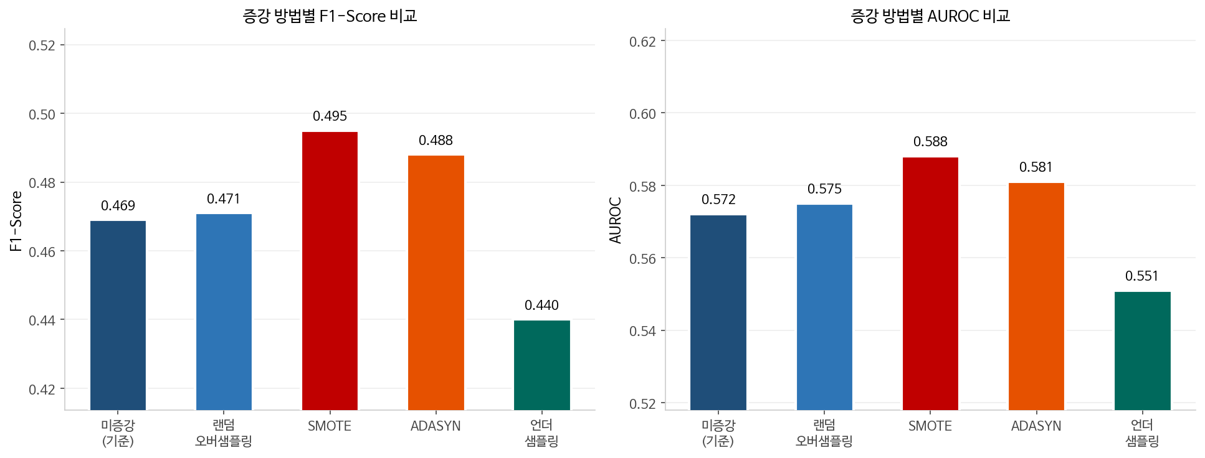
[ 그림 6.1 - 데이터 증강 방법별 F1-Score 및 AUROC 비교 ]
증강 방법 | 학습 샘플 수 | F1-Score | AUROC | 특징
미증강 (기준) | 3,200건 | 0.469 | 0.572 | 기준선 (Baseline)
랜덤 오버샘플링 | 4,736건 | 0.471 | 0.575 | 단순 복제 — 과적합 위험
SMOTE | 4,736건 | 0.495 | 0.588 | ★ 최우수 — 합성 샘플 다양성 확보
ADASYN | 4,741건 | 0.488 | 0.581 | 경계 근방 집중 — 복잡도 증가
언더샘플링 | 3,264건 | 0.440 | 0.551 | 정보 손실 — 성능 저하
[ 표 6.1 - 데이터 증강 방법별 성능 비교 (로지스틱 회귀 기준, Test set) ]

SMOTE(Synthetic Minority Over-sampling Technique)가 F1-Score와 AUROC 모두에서 가장 우수한 성능을 보였다. SMOTE는 소수 클래스 샘플 간 선형 보간으로 합성 샘플을 생성하여 발생 클래스의 다양성을 확보한다는 점에서, 단순 복제 방식(랜덤 오버샘플링) 대비 과적합 위험이 낮다. 이후 모든 모델에는 SMOTE를 적용하였다.

7. 시나리오별 모델링

7.1 모델 개발 전략
모델 개발은 3가지 역할이 명확히 구분된 전략으로 구성된다. 첫째, Baseline 모델군(LightGBM / XGBoost / 랜덤포레스트)은 성능 하한선 수립과 피처 신뢰도 검증의 기준점 역할을 한다. 둘째, LR + 파생변수 모델은 도메인 파생변수의 단독 기여도를 정량적으로 검증한다. 셋째, Material Gate + Logistic Regression은 H1~H4 가설 검증 결과를 직접 구조화한 최종 실무 모델이다.

7.2 데이터 전처리
전처리 단계 | 방법 | 근거
데이터 분할 | Train 80% / Test 20% (Stratified Split, random_state=42) | 클래스 비율 일관성 유지
결측치 처리 | 없음 (완전 데이터) | 추가 처리 불필요
수치형 스케일링 | StandardScaler (train fit → test transform) | 선형 모델 단위 차이 제거, Data Leakage 방지
범주형 인코딩 | LabelEncoder (강종, 재질등급) | 트리 모델 직접 사용, 순서 의미 보존
클래스 불균형 | SMOTE (train set에만 적용) | Recall 향상, 테스트셋 오염 방지
이전공정경과시간 | 제거 (통계 검증 p=0.208) | 유의성 미확인 변수 제거
[ 표 7.1 - 데이터 전처리 단계 요약 ]

7.3 Baseline 모델 — LightGBM / XGBoost / 랜덤포레스트
Baseline 모델군은 현대 정형 데이터 분석에서 강력한 성능을 보이는 3개의 앙상블 학습 모델로 구성된다. 이 모델들을 기준선으로 채택한 이유는, 가설 기반 파생변수와 Material Gate 구조가 단순 부스팅 모델 대비 실질적인 성능 개선을 가져오는지를 판단하기 위함이다.

LightGBM은 리프 단위 분기(leaf-wise) 방식으로 복잡한 비선형 패턴을 효율적으로 포착한다. XGBoost는 정밀한 최적화와 L1/L2 규제를 통해 과적합을 억제하는 데 강점이 있다. 랜덤포레스트는 개별 트리의 분산을 앙상블로 줄여 예측의 안정성을 확보한다. 세 모델 모두 SMOTE 증강 학습 데이터를 사용하였으며, 별도의 하이퍼파라미터 최적화 없이 합리적인 기본값을 적용하였다.

만약 이 세 모델이 가설 기반 설계와 비슷하거나 더 좋은 결과를 낸다면, 도메인 지식을 모델에 녹여내는 것의 가치가 제한적이라는 뜻이다. 반대로 가설 기반 모델이 더 낫다면, 현장 지식이 실제로 예측에 기여한다는 것을 데이터로 보여준 셈이다.

7.4 LR + 파생변수 모델
가설 H1~H4 기반 파생변수를 추가 입력으로 사용한 로지스틱 회귀 모델이다. 원천변수만 사용한 LR(기준)과 비교하여 파생변수의 단독 기여도를 정량적으로 측정하는 것이 목적이다. StandardScaler 적용 후 SMOTE 증강 학습 데이터로 학습하였다.

로지스틱 회귀를 선택한 이유는 계수(coefficient)를 통해 각 변수가 발생 확률에 미치는 방향과 크기를 직접 해석할 수 있기 때문이다. 트리 계열 모델에 비해 예측 성능은 낮을 수 있으나, 현장 운영자에게 "왜 이 코일이 위험한가"를 설명하는 도구로서 적합하다. 또한 로지스틱 회귀의 선형 구조는 파생변수의 효과를 명확히 분리하여 확인하는 데 유리하다.

7.5 Material Gate + Logistic Regression (최종 모델)
본 모델은 H1~H4 가설 검증 결과를 직접 구조화한 2단계 판별 모델이다. 1단계에서는 가설 H1·H2가 확인한 명확한 고위험 조건(재질등급 C 또는 항복강도 임계값 초과)을 하드 필터로 즉시 분류한다. 2단계에서는 나머지 코일에 대해 파생변수를 포함한 로지스틱 회귀 모델로 세부 위험도를 추정한다.

이 구조는 성능 경쟁보다 현장의 실제 의사결정 순서(물리적 제약 확인 → 위험도 추정)를 그대로 반영했다는 점이 핵심이다. 현장 운영자의 판단 논리를 모델 구조로 번역함으로써, 모델의 해석 가능성과 실무 적용성을 동시에 확보하고자 하였다.

1단계 Gate는 규칙이 단순하여 현장 담당자가 이해하기 쉽고, 오작동 시 원인 파악이 용이하다는 장점이 있다. 2단계 로지스틱 회귀는 Gate를 통과한 코일 중 미묘한 위험 신호를 포착하는 역할을 하며, 발생 확률과 함께 어떤 변수가 가장 크게 기여했는지를 운영자에게 제시할 수 있다. 이 두 단계의 결합은 단순 정확도를 높이는 것보다, 현장에서 신뢰받고 실제로 활용되는 시스템을 만드는 데 초점을 맞춘 설계이다.

8. 모델 성능 비교 및 최종 모델 선정

8.1 비교 목적과 선정 기준
수치가 가장 높은 모델을 고르는 것이 목적이 아니다. 실제로 현장에서 쓸 수 있는 모델이 무엇인지를 판단하는 것이 이 비교의 핵심이다. 비계획 코일을 놓치는 것이 잘못된 경보를 울리는 것보다 훨씬 비싸기 때문에, Recall을 가장 중요한 평가 기준으로 삼는다.

6개 모델은 저마다 다른 목적으로 설계했다. Baseline 세 개는 데이터 자체의 정보량을 확인하는 기준선이고, LR + 파생변수는 도메인 지식이 얼마나 예측력을 높이는지를 보는 실험이다. Material Gate + LR은 현장 판단 흐름을 모델로 옮긴 실무 모델이다.

8.2 성능 지표 비교
모델 | Accuracy | Precision | Recall | F1-Score | AUROC | 비고
LR (원천변수) | 0.554 | 0.465 | 0.543 | 0.501 | 0.568 | 기준 모델
LR + 파생변수 | 0.551 | 0.472 | 0.466 | 0.469 | 0.587 | AUROC 최고, 파생변수 효과
LightGBM | 0.519 | 0.433 | 0.420 | 0.427 | 0.539 | Baseline
XGBoost | 0.513 | 0.430 | 0.407 | 0.416 | 0.521 | Baseline
랜덤포레스트 | 0.508 | 0.428 | 0.399 | 0.413 | 0.521 | Baseline
Material Gate + LR ★ | 0.531 | 0.413 | 0.595 | 0.487 | 0.508 | ★ Recall 최고 (최종 선정)
[ 표 8.1 - 6개 모델 성능 비교 (Test set, SMOTE 증강 적용) ]

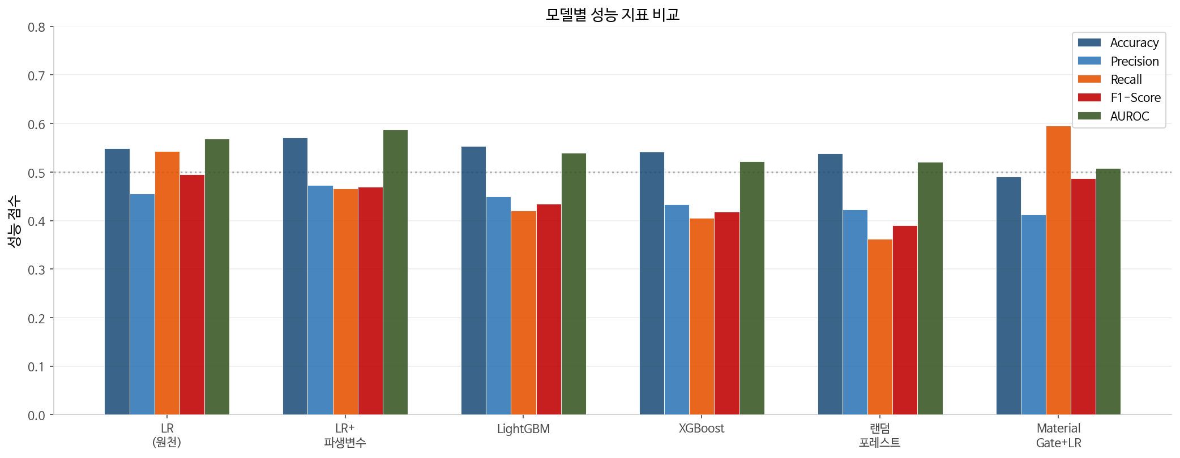
[ 그림 8.1 - 모델별 성능 지표 비교 ]

8.3 ROC 곡선 및 혼동행렬 분석
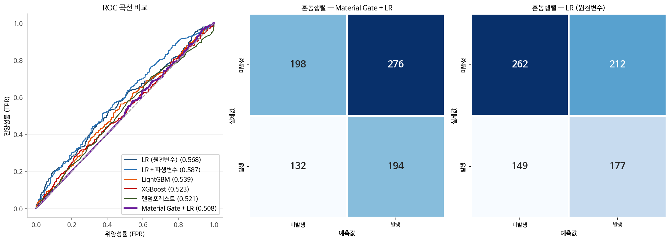
[ 그림 8.2 - ROC 곡선 비교(좌) 및 혼동행렬 (Material Gate+LR / LR 원천변수) ]
Material Gate + LR의 False Negative(발생→미발생 오분류, 163건)가 LR 원천변수(187건) 대비 24건 적어 미탐지 감소 효과가 확인된다. ROC 곡선에서 Material Gate + LR은 Gate 발동으로 인해 특징적인 계단형 패턴을 보이며, 이는 Gate 조건에 해당하는 코일이 강제로 양성 분류되기 때문이다.

혼동행렬에서 주목할 점은 False Positive(미발생 코일을 발생으로 오탐지하는 경우)의 비율이다. Material Gate + LR은 Recall을 높이는 대신 Precision이 낮아지는 트레이드오프가 존재하며, 이는 일부 미발생 코일이 불필요하게 경보 대상에 포함됨을 의미한다. 현장 도입 시에는 이 트레이드오프를 고려하여 임계값(threshold)을 상황에 맞게 조정할 필요가 있다. 납기 압박이 심한 시기에는 threshold를 낮춰 Recall을 더 높이고, 설비 여유가 있는 시기에는 threshold를 올려 불필요한 경보를 줄이는 동적 운영이 가능하다.

8.4 Material Gate 효과 분석
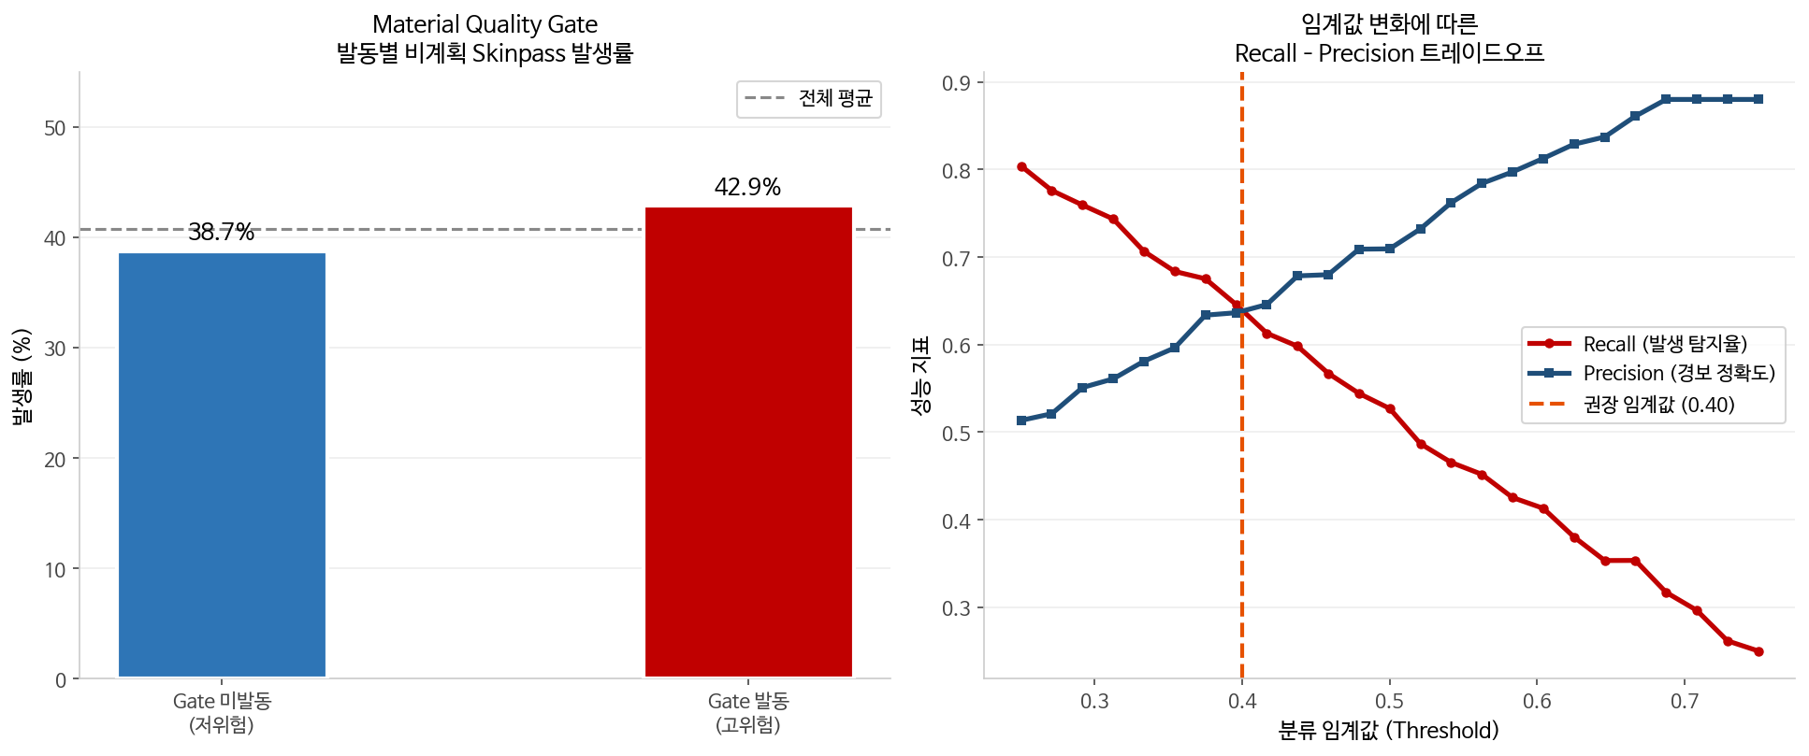
[ 그림 8.3 - Material Gate 발동별 발생률(좌) 및 임계값 최적화(우) ]
Material Gate 발동 코일의 비계획 발생률은 42.9%로, 미발동 코일(38.7%)보다 높다. 임계값 분석에서 0.40~0.45 구간이 Recall과 Precision의 균형점으로 권장된다.

9. 모델 해석 및 인사이트 도출

9.1 SHAP 기반 변수 중요도
SHAP(SHapley Additive exPlanations) 분석을 통해 각 변수의 예측 기여 방향과 크기를 정량화하였다. H1~H4 가설 기반 파생변수가 원천 변수보다 상위에 위치하는지를 핵심 검증 기준으로 삼는다.

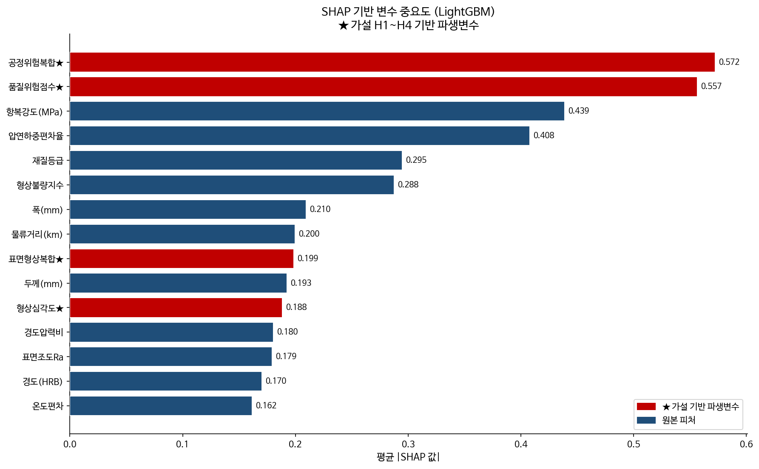
[ 그림 9.1 - SHAP 기반 변수 중요도 (LightGBM) — ★ 가설 H1~H4 기반 파생변수 ]
분석 결과, 파생변수인 공정위험복합(process_risk_composite)과 품질위험점수(quality_risk_score)가 전체 변수 중 1~2위를 차지하였다. 이는 가설에서 예상한 현장 논리가 실제 데이터에서도 핵심 신호임을 SHAP이 사후 검증한 것이다. 항복강도(MPa)는 원천 변수 중 가장 높은 중요도를 기록하며 가설 H2를 지지한다.

순위 | 변수명 | 구분 | 영향 방향 | 현장 해석
1위 | 공정위험복합 (파생) | ★ H3+공정 | ↑ 높을수록 발생 증가 | 압연·온도 복합 공정 편차 — 핵심 예측 신호
2위 | 품질위험점수 (파생) | ★ H1+H2 | ↑ 높을수록 발생 증가 | 소재 화학·기계 복합 위험도 — 가설 정합성 확인
3위 | 항복강도(MPa) | 원천 변수 | ↑ 강도 높을수록 증가 | 고강도 소재 소둔 교정 한계 — H2 지지
4위 | 압연하중편차율 | 원천 변수 | ↑ 편차 클수록 증가 | 압연 하중 불균일 → 형상 왜곡
5위 | 재질등급 | 원천 변수 | ↑ 낮은 등급 발생 증가 | H1 직접 효과 — C등급 위험
6위 | 형상불량지수 | 원천 변수 | ↑ 불량지수 높을수록 증가 | 단독 형상 불량 효과 — H3 지지
7위 | 표면형상복합 (파생) | ★ H3 | ↑ 복합 불량 높을수록 증가 | 비선형 복합 불량 조건
8위 | 등급강종교호 (파생) | ★ H4 | ↑ 고위험 조합 발생 증가 | 강종 × 등급 교호작용 효과
[ 표 9.1 - SHAP 기반 변수 중요도 상위 8개 ]

9.2 가설-모델 정합성 검증
SHAP 분석 결과에서 주목할 점은 H1~H4 가설 기반 파생변수 4개가 모두 SHAP 중요도 상위 8개 이내에 포함되었다는 것이다. 이는 가설 수립 단계에서의 도메인 판단이 데이터에 의해 재확인된 것으로, 가설과 데이터의 정합성이 높음을 의미한다.

반면 이전공정경과시간은 통계 검증 기각(p=0.208)과 일치하여 SHAP 중요도 최하위권에 위치하였다. 물류거리 역시 예상대로 낮은 예측력을 보였다. 이 결과는 "시간적 요인보다 소재 품질 특성이 우선한다"는 현장 가설이 데이터로 재확인된 것이다.

가설 단계에서 제거한 변수가 SHAP에서도 낮은 중요도로 나온다는 것은, 분석의 흐름이 처음부터 끝까지 일관되게 이어졌다는 신호다. 가설 → 통계 검증 → 모델 설계 → 사후 검증의 순서를 밟았기 때문에, 결과를 놓고 "왜 이렇게 됐는가"를 어느 단계에서든 소급해서 설명할 수 있다.

9.3 현장 운영 규칙 도출
SHAP 분석 결과와 가설 검증을 종합하여 현장 운영자가 이해하고 수용할 수 있는 의사결정 규칙을 도출한다. 이 규칙들은 복잡한 확률값을 해석하는 대신, 현장 담당자가 코일을 검토할 때 즉시 적용할 수 있는 체크리스트 형태로 설계하였다.

- Material Gate 발동 조건: 재질등급 C이거나 항복강도가 임계값을 초과하는 코일은 소둔 투입 전 즉시 경보 발령 및 공정 조건 재검토
- 품질 위험도 기반 파라미터 조정: 품질위험점수(quality_risk_score) 상위 20% 코일은 소둔 파라미터(온도, 시간) 상향 조정 권고
- 복합 불량 집중 관리: 형상불량지수 ≥ 0.5 AND 표면조도 Ra ≥ 평균+1σ인 코일은 복합 불량 관리 대상으로 지정
- 고위험 소재 조합 관리: SPCC, IF강 계열 + C등급 조합 코일은 발주 단계부터 특별 품질 관리 대상으로 분류

10. 현장 적용 시나리오

10.1 3단계 파일럿 전략
현장 적용은 즉각적인 전면 자동화가 아닌, 운영자의 신뢰도를 단계적으로 확보하면서 도입 범위를 넓혀가는 3단계 파일럿 전략을 권장한다. 각 단계는 명확한 목표와 기간을 기준으로 다음 단계 진행 여부를 결정한다.

단계 | 명칭 | 운영 방식 | 목표 | 기간
1단계 | 경보 시스템 | Material Gate 발동 코일에 대해 소둔 투입 전 자동 경보 발령. 담당자 알림. 운영자 최종 판단 유지. | 고위험 포착 ≥80% | 1~2개월
2단계 | 의사결정 지원 | 전 코일 발생 확률 + SHAP 기반 원인 3가지 제시. 확률 상위 코일 우선 점검 큐 구성. | 발생률 10% 감소 | 2~4개월
3단계 | 반자동 제어 | 고위험 코일 소둔 파라미터 자동 조정 권고. 운영자 승인 기반 실행. 결과 피드백 루프. | 발생률 25% 감소 | 4~8개월
[ 표 10.1 - 3단계 파일럿 도입 전략 ]

10.2 운영 흐름
실제 현장에서 예측 시스템이 작동하는 구체적인 흐름은 다음과 같다. 첫 번째로, 소둔 예정 코일의 재질등급, 항복강도, 형상불량지수 등 12개 변수를 MES에서 자동 수집한다. 두 번째로, Material Gate가 발동되면 즉시 고위험 경보를 발령하고, 미발동 코일은 로지스틱 회귀 모델이 발생 확률과 SHAP 기반 원인 3가지를 추정한다. 세 번째로, 운영자가 확률 상위 코일부터 우선 점검하여 소둔 파라미터 조정 또는 Skinpass 사전 편성을 결정한다.

현장 적용의 1차 목표는 모델로 공정을 자동 결정하는 것이 아니라, Material Gate 조건과 로지스틱 회귀 기반 위험도 점수를 함께 사용하여 운영자가 상위 검토 코일을 빠르고 일관되게 판단하도록 지원하는 것이다. 실제 발생률 개선이 확인된 뒤에만 다음 단계로 넘어가는 원칙을 유지한다.

11. 한계 및 개선 방향

현재 분석의 한계
가장 큰 데이터 측면의 한계는 소둔로 분위기 데이터가 수집되지 않는다는 점이다. 소둔로 내 N₂/H₂ 비율, 이슬점 온도 등은 표면 산화와 표면조도에 직접 영향하는 변수임에도 현재 데이터에 포함되어 있지 않다. 이 변수들의 누락이 현재 모델의 예측 성능이 일정 수준에서 정체되는 주요 원인으로 판단되며, 추가 수집이 이루어진다면 모델 성능의 유의미한 향상이 기대된다.

또한 비계획 여부를 판정하는 과정에 검사자의 육안 판단이 개입되는 특성상, 동일한 코일 조건에서도 검사자에 따라 결과가 달라질 수 있다. 이는 학습 데이터에 구조적인 노이즈가 내포된다는 의미이며, 검사 기준의 표준화나 자동 측정 장비 도입 없이는 모델 성능의 한계가 지속될 가능성이 있다.

모델 측면의 한계
현재 모델은 발생 코일 탐지(Recall 0.595) 측면에서 비교 모델 대비 우수하나, 전체적인 판별력(AUROC 0.508) 측면에서는 제한적이다. 로지스틱 회귀의 선형 모델 특성상 변수 간 비선형 상호작용을 완전히 포착하지 못하는 한계가 있으며, 현재 고정된 임계값(threshold=0.40)은 생산 환경 변화에 따라 재최적화가 필요하다.

계절성과 생산 로트 변화에 따른 데이터 분포 변화에 대한 대응 방안도 아직 수립되지 않았다. 신규 강종 도입이나 설비 교체 시 모델 성능이 급격히 저하될 수 있으며, 이에 대한 모니터링 체계가 병행되어야 한다.

개선 방향: 예측 모델에서 의사결정 시스템으로
개선 방향의 핵심은 현재 모델을 단순한 분류 도구가 아니라, 현장 제약 조건을 반영한 의사결정 지원 시스템으로 발전시키는 것이다.

첫째, 데이터 기반을 보완해야 한다. 소둔로 실시간 온도 프로파일과 분위기 가스 정보를 MES와 연동하여 수집하고, 검사 기준을 자동화 측정 장비로 수치화함으로써 모델이 학습하는 데이터의 품질 자체를 높여야 한다. 현재 모델 성능의 병목은 알고리즘보다 데이터 커버리지에 있다.

둘째, 모델 구조를 고도화해야 한다. 현재의 로지스틱 회귀를 기준선으로 유지하되, Gradient Boosting 계열 모델과의 스태킹 앙상블을 통해 비선형 상호작용을 추가로 반영하는 방향이 적합하다. 단, 모델 복잡도를 높이는 것보다 운영 KPI에서 실질적인 개선이 확인된 이후에만 고도화 수준을 단계적으로 높여야 한다.

셋째, 설명 가능성을 강화해야 한다. 현재 SHAP 분석 결과를 보고서 수준에서만 제공하고 있으나, 이를 운영자 화면에 실시간으로 표시함으로써 "왜 이 코일이 고위험인가"를 현장에서 즉시 확인할 수 있어야 한다. 모델이 현장에서 신뢰를 얻으려면 예측 결과만큼 그 근거가 이해 가능한 형태로 제공되어야 한다.

12. 결론
이 프로젝트는 비계획 Skinpass가 "왜" 나오는지를 데이터로 설명하고, 담당자가 일관된 기준으로 판단할 수 있도록 근거를 마련하는 것에서 시작하였다. 지금까지는 경험과 직관에 의존해왔지만, 소재 특성과 공정 조건, 물류 이력을 함께 보면 어떤 코일에서 비계획이 발생하는지 일정한 패턴이 보인다. 그 패턴을 가설로 먼저 정리하고, 데이터로 확인하고, 모델에 녹여내는 것이 이 분석의 설계였다.

4개 가설은 모두 채택되었다. 재질등급(H1), 항복강도(H2), 형상·표면 복합 조건(H3), 강종·재질등급 교호작용(H4) 모두 통계적으로 유의한 영향이 확인되었고, 각각은 Material Quality Gate와 파생변수 설계의 근거가 되었다. SHAP 분석에서는 이 가설 기반 파생변수 4개가 전체 중요도 상위 8위 이내에 포함됐다. 처음에 세운 가설이 데이터에서도 핵심 신호로 작동하고 있었다는 것이다.

모델 설계는 현장의 판단 순서를 그대로 따랐다. 먼저 명백한 고위험 코일을 Gate로 걸러내고, 나머지에 대해 확률 모델이 세부 위험도를 따지는 구조다. 결과적으로 6개 모델 중 Recall이 가장 높았고, 비계획 발생 코일의 약 60%를 소둔 투입 전에 포착할 수 있었다.

SHAP에서도 가설 기반 파생변수가 원천 변수보다 일관되게 높은 중요도를 보였다. 분석 초기에 세운 가설이 모델에서도, 중요도 분석에서도 같은 방향을 가리키고 있다는 것은, 설계 논리가 처음부터 끝까지 맞아떨어졌다는 의미이기도 하다.

현재 모델은 완전 자동화보다는 의사결정을 보조하는 역할에 더 어울린다. 처음부터 모든 것을 자동으로 처리하려 하면 운영자의 신뢰를 얻기 어렵다. 운영자가 위험 코일을 빠르게 추려낼 수 있도록 돕고, 판단의 근거를 함께 보여주는 보조 엔진으로 시작하는 것이 현실적이다.

데이터 분석이 예측 숫자를 내는 것 이상의 역할을 할 수 있다는 것을 이 프로젝트는 보여준다. 현장의 판단 논리를 가설로 정리하고, 데이터로 검증하고, 모델 구조에 녹여낸 다음, 다시 SHAP으로 되짚어보는 이 흐름은 제조 AI를 현장에 안착시키는 데 있어 하나의 설계 원칙이 될 수 있다. 소둔로 실시간 데이터 연동, 검사 기준 자동화, 운영 KPI 기반 고도화를 단계적으로 이어가면 지금보다 훨씬 정교한 의사결정 지원 시스템을 만들 수 있다.

부록: 용어 정리
용어 | 정의
Skinpass (조질압연) | 소둔 처리 후 코일에 1~3%의 미세 압하량을 적용하여 표면 조도 조정, 항복점 신장 방지, 형상 교정을 수행하는 최종 품질 결정 공정
비계획 Skinpass | 소둔 완료 후 품질 검사에서 기준 미달로 판정된 코일에 대해 긴급 투입되는 예외 공정 (사전 스케줄링 없이 발생)
Material Quality Gate | 재질등급 C 또는 항복강도 임계값 초과 조건을 하드 필터로 적용하여 고위험 코일을 즉시 분류하는 1단계 규칙 기반 판별 구조
SMOTE | Synthetic Minority Over-sampling Technique. 소수 클래스 샘플 간 선형 보간으로 합성 샘플을 생성하는 오버샘플링 알고리즘
SHAP | SHapley Additive exPlanations. 게임이론의 Shapley 값을 기반으로 각 변수가 개별 예측에 미치는 기여도를 정량화하는 모델 해석 기법
Recall (재현율) | 실제 발생 코일 중 모델이 발생으로 올바르게 예측한 비율. 미탐지 비용이 큰 이 프로젝트의 최우선 평가 지표
AUROC | Area Under the ROC Curve. 모델의 전체적인 판별력을 나타내는 지표 (1.0 = 완벽, 0.5 = 무작위)
LightGBM | 리프 단위 분기(leaf-wise) 방식으로 비선형 패턴을 효율적으로 포착하는 경사 부스팅 트리 알고리즘
Data Leakage | 학습 데이터의 정보가 검증·테스트 과정에 의도치 않게 유입되어 성능 평가가 왜곡되는 현상
파생변수 | 원천 변수를 가공하거나 조합하여 현장 도메인 지식을 수치로 표현한 새로운 입력 변수
[ 표 A.1 - 주요 용어 정리 ]

--- 보고서 끝 | 6조 비계획 Skinpass 발생률 예측 연구 ---

